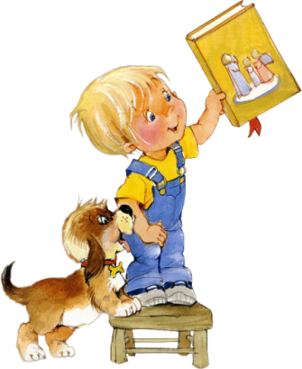
2013/2014
Санкт-Петербургская олимпиада по русскому языку и литературе для детей с ограниченными возможностями здоровья
2 класс

Фамилия, имя __________________________________________________
Школа_________________________________________________________
Класс __________

Задание 1.
Подумай и ответь на вопросы.

- У кого глаза велики?
- Чем горю не поможешь?
- Кого по осени считают?
- Что красит человека?
- Чем не кормят соловья?
- В какие сани не следует садиться?
- Что надо беречь смолоду?

Задание 2.
Найди ошибки в пословицах и поговорках. Запиши правильно.

- Лучше ворона в руках, чем журавль в небе.
- Стереть в песок.
- Не имей сто рублей, а имей миллион.
- Что с возу упало, то в лес убежало.
Задание 3.
Продолжи поговорки:

- Упрям как - …
- Увёртлив как - …
- Болтлив как - …
- Надут как - …
- Здоров как - …
- Нем как - …
Задание 4.
Найди и выпиши все слова (существительные), которые спрятались в этом непонятном тексте. В порядок всё ты приведи, по алфавиту слова запиши! Смешалось всё так бестолково:

цир-зер-куль-каль-днев-це-ник-учеб-кон-пап-фе-ка-ты-ник-каль-ку-ля-тор-ка-ран-блок-даш-нот.

Задание 5
Из какого произведения эти строчки? Запиши название.

- «... Я снесу вам яичко другое, Не золотое — простое».
- «...Я от дедушки ушел, Я от бабушки ушел ...»
- «Не садись на пенек, Не ешь пирожок!»
- «Иду к бабушке и несу ей вот этот пирожок и горшочек масла».
- «Приходите, тараканы, Я вас чаем угощу!
- «Я пришью ему новые ножки.
Он опять побежит по дорожке».
- «Ой, вы, бедные сиротки мои,
Утюги и сковородки мои!»
- «А зачем на свете мед?
для того чтобы я его ел!
По-моему, так, а не иначе!»
- «Я сегодня поймал было рыбку,
Не простую, а … .

Задание 6.
Отгадай загадки и запиши отгадки.
- Не по рыбам, а сети расставляет.
- Под мостиком виляет хвостиком.
- Свинка – золотая щетинка, льняной хвост, по белу свету скачет, всех людей красит.
- Фырчит, рычит, ветки ломает, пыль поднимает, с ног сбивает, слышишь его, да не видишь его.
- Горя не знает, а слёзы проливает.
- Есть спина, а не лежит, четыре ноги, а не ходит, но всегда стоит и всем
сидеть велит.
- Вечером рассыпался горох, утром встал – нет ничего.

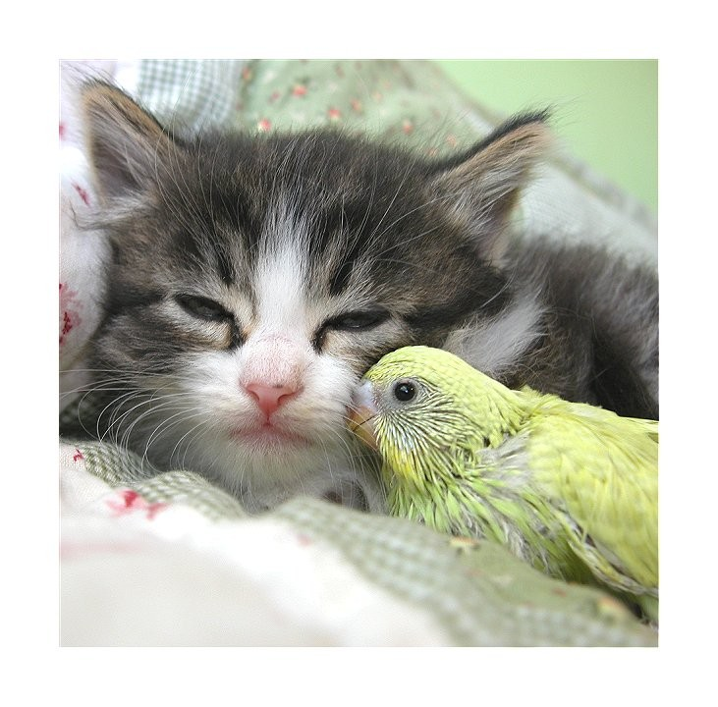
Задание 7.
Прочитай стихотворение Юрия Энтина «Про дружбу»

Дружит с солнцем ветерок,
А роса – с травою.
Дружит с бабочкой цветок,
Дружим мы с тобою.
Всё с друзьями пополам
Поделить мы рады!
Только ссориться друзьям
Никогда не надо!
А ты часто ссоришься с друзьями? Из-за чего?
Как можно было бы поступить, чтобы избежать ссоры? Попробуй сочинить свою историю о дружбе.

Желаем удачи!

О Т В Е Т Ы:
________________________________________________________________________________________________________________________________________________________________________________________________________________________________________________________________________________________________________________________________________________________________________________________________________________________________________________________________________________________________________________________________________________________________________________________________________________________________________________________________________________________________________________________________________________________________________________________________________________________________________________________________________________________________________________________________________________________________________________________________________________________________________________________________________________________________________________________________________________________________________________________________________________________________________________________________________________________________________________________________________________________________________________________________________________________________________________________________________________________________________________________________________________________________________________________________________________________________________________________________________________________________________________________________________________________________________________________________________________________________________________________________________________________________________________________________________________________________________________________________________________________________________________________________________________________________________________________________________________________________________________________________________________________________________________________________________________________________________________________________________________________________________________________________________________________________________________________________________________________________________________________________________________________________________________________________________________________________________________________________________________________________________________________________________________________________________________________________________________________________________________________________________________________________________________________________________________________________________________________________________________________________________________________________________________________________________________________________________________________________________________________________________________________________________________________________________________________________________________________________________________________________________________________________________________________________________________________________________________________________________________________________________________________________________________________________________________________________________________________________________________________________________________________________________________________________________________________________________________________________________________________________________________________________________________________________________________________________________________________________________________________________________________________________________________________________________________________________________________________________________________________________________________________________________________________________________________________________________________________________________________________________________________________________________________________________________________________________________________________________________________________________________________________________________________________________________________________________________________________________________________________________________________________________________________________________________________________________________________________________________________________________________________________________________________________________________________________________________________________________________________________________________________________________________________________________________________________________________________________________________________________________________________________________________________________________________________________________________________________________________________________________________________________________________________________________________________________________________________________________________________________________________________________________________________________________________________________________________________________________________________________________________________________________________________________________________________________________________________________________________________________________________________________________________________________________________________________________________________________________________________________________________________________________________________________________________________________________________________________________________________________________________________________________________________________________________________________________________________________________________________________________________________________________________________________________________________________________________________________________________________________________________________________________________________________________________________________________________________________________________________________________________________________________________________________________________________________________________________________________________________________________________________________________________________________________________________________________________________________________________________________________________________________________________________

